ΑΝΑΚΟΙΝΩΣΗ

ΠΡΟΓΡΑΜΜΑ ΕΞΕΤΑΣΕΩΝ ΠΡΟΓΡΑΜΜΑΤΟΣ ΜΕΤΑΠΤΥΧΙΑΚΩΝ ΣΠΟΥΔΩΝ ΤΜΗΜΑΤΟΣ ΙΑΤΡΙΚΗΣ Α.Π.Θ.
«ΕΡΕΥΝΗΤΙΚΗ ΜΕΘΟΔΟΛΟΓΙΑ ΣΤΗΝ ΙΑΤΡΙΚΉ ΚΑΙ στις ΕΠΙΣΤΗΜΕΣ ΥΓΕΙΑΣ»

Σεπτέμβριος 2017

Τρίτη 19-9-2017 Γραπτές εξετάσεις:

Ώρα προσέλευσης: 16.45 Ώρα έναρξης εξετάσεων: 17.00
Ώρα λήξης εξετάσεων: 19.00

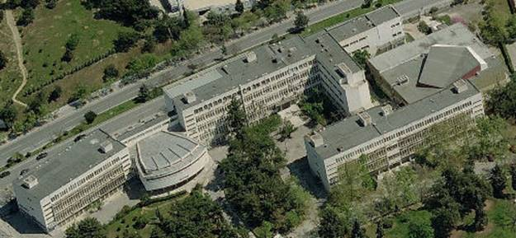

Οι γραπτές εξετάσεις θα πραγματοποιηθούν στο Εργαστήριο Φυσιολογίας 1^{ος} όροφος, δεξιά από το ημικύκλιο.

Τετάρτη 20-9-2017 Συνεντεύξεις

Γραμματεία ΠΜΣΙ, κτίριο ΚΕΔΙΠ, ισόγειο

10:00 έως 12:00

Παρακαλούνται οι υποψήφιοι να φέρουν μαζί τους την αστυνομική τους ταυτότητα.

Απαγορεύεται η χρήση κινητών τηλεφώνων.

